Синтез 5-алкиламино производных 1,2,4-триазол-3-карбоновой кислоты.
Захарова М. А.
Студент, 4 курс бакалавриата
МИРЭА – Российский технологический университет, Институт Тонких Химических Технологий им. М.В. Ломоносова,
Пр-т. Вернадского, 78, 119454, Москва, Россия
E-mail: matildafox@mail.ru
5-амино-1,2,4-триазол-3-карбоновая кислота - основное исходное соединение в синтезе гетероциклических оснований противовирусного препарата рибавирина и его аналогов. Её производные, содержащие алкильные/арильные заместители по экзоциклическому атому азота, представляют интерес как возможные исходные в синтезе новых соединений с потенциальной противоопухолевой активностью [1]. Однако синтез таких производных прямым алкилированием невозможен, так как экзоциклическая аминогруппа существенно менее реакционноспособна, чем атомы азота 1,2,4-триазольного кольца [2;3]. Мы предлагаем для синтеза таких соединений новую схему (рис.1), основанную на циклизации асимметрично-замещённых аминогуанидинов 1.
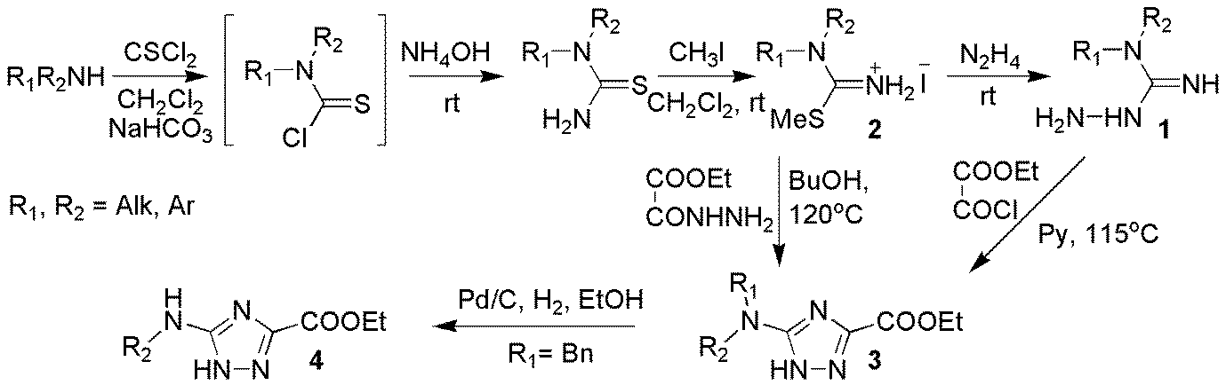
В реакции N,N-дизамещённых аминогуанидинов 1 с этилоксалилхлоридом или при взаимодействии полупродуктов их синтеза 2 с этиловым эфиром моногидразида щавелевой кислоты могут быть получены целевые этиловые эфиры 5-диалкил(арил)амино 1,2,4-триазол-3-карбоновых кислот 3, которые можно далее превратить в монозамещённые производные 4. Для проверки эффективности предложенной схемы мы проводим синтез серии 5-диалкил(арил)амино 1,2,4-триазол-3-карбоновых кислот 3, первые представители ряда охарактеризованы физико-химическими методами.
Автор выражает благодарность доц.,к.х.н. Чудинову М.В. за помощь в подготовке тезисов.
Литература.
1. Liu Y., Xia Y., Fan Y., Maggiani A., Rocchi P., Qu F., Iovanna J.L., Peng L. N-aryltriazole ribonucleosides with potent antiproliferative activity against drug-resistant pancreatic cancer // Bioorg. Med. Chem. Lett. 2010. Т. 20. № 8. — C. 2503-7.
2. Бармин М.И., Громова С.А., Андрианова И.И., Мельников В.В. Алкилирование 5-амино-1,2,4-триазола 1,2-дибромэтаном// Журнал Общей Химии. 2001. Т. 71. № 4. — C. 696-697.
3. Voitekhovich S.V., Lyakhov A.S., Ivashkevich L.S., Matulis V.E., Grigoriev Y.V., Gaponik P.N., Ivashkevich O.A. Regioselective alkylation of amino- and mercapto-1,2,4-triazoles with t-BuOH-HClO4 // Tetrahedron. 2012. Т. 68. № 25. — C. 4962-4966.

